中央音乐学院现代远程音乐教育学院期末专业课网络考试答题模板

一、《基础和声》（上）答题模板：
题目：分析下面的谱例，写出调性，并写出下列四部和声功能。
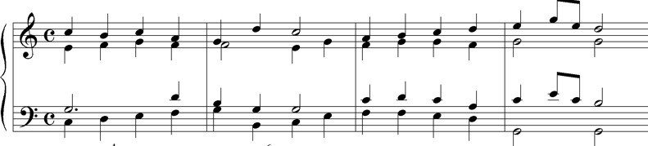

答题方式： 1.第一种方式调性：C 大调
和声功能：第 1 小节：T ，D7（第二转位），T（第一转位），SⅡ（第一转位）；第 2 小节：D7，D7（第一转位），T，T（第一转位）；第 3 小节：S，D7（第三转位）， T（第一转位），SⅡ；第 4 小节：K（第二转位），D。
2.第二种方式
调性：C 大调
和声功能：第 1 小节：主 ，属七（第二转位），主（第一转位），二级（第一转位）；第 2 小节：属七，属七（第一转位），主，主（第一转位）；第 3 小节：下
属，属七（第三转位），主（第一转位），二级；第 4 小节：主（第二转位），属。

二、《基础和声》（下）答题模板：
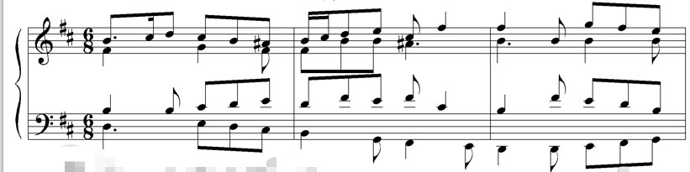
题目：分析下面的谱例，写出调性，并写出下列四部和声功能。

答题方式： 1.第一种方式调性：b 小调
和声功能：第 1 小节：t（第一转位），t，sⅡ（第一转位），t（第一转位），D7
（第二转位）；第 2 小节：t，s（第一转位），D，D7（第三转位）；第 3 小节：t
（第一转位），s，t（第二转位），s（第一转位）。
2.第二种方式
调性：b 小调
和声功能：主（第一转位），主，二级（第一转位），主（第一转位，属七（第二转位）；第 2 小节：主，下属（第一转位），属，属七（第三转位）；第 3 小节：主
（第一转位），下属，主（第二转位），下属（第一转位）。

三、《曲式学》答题模板： 例：
1.曲式结构类型：
该乐曲是再现单三部曲式。2.曲式结构划分：
引子：1-4；第一部分 A：5-12 小节；第二部分 B：13-24 小节；第三部分 A：25- 40 小节。
3.结构特点：
引子 4 小节，e 小调。
第一部分 A，为 4+4 的收拢性乐段。自行反复一次，不改变曲式。
第二部分 B，具有综合展开的特点：先在属持续音上展开第一部分主题材料
（4+4+4），之后又用引子材料做再现前的属准备。
第三部分 A1，主体结构为“4+9”的收拢性乐段，回 e 小调。首先，再现从最强的力度开始，和声向 G 大调的离调，音响更加宏伟、流动，而后，在第二句的中声部加入引子的材料进行综合，同时出现结构的扩充。所以，该再现部具有某种综合再现和动力再现的双重特征。最后有 4 小节的尾声与引子遥相呼应。

四、《现代和声》答题模板： 1.请写出下列音阶的调性
（1）B 大调
（2）C 大调
- 请写出下面指定调号的调性。
（1）a 小调
（2）c 小调
- 请写出下列和弦的功能。
- 第一种 F 大调
第 1 小节：T ，D7（第二转位），T（第一转位），SⅡ（第一转位）；
第 2 小节：D7，D7（第一转位），T，T（第一转位）。
- 第二种 F 大调
第 1 小节：主 ，属七（第二转位），主（第一转位），二级（第一转位）；
第 2 小节：属七，属七（第一转位），主，主（第一转位）。
- 第三种 F 大调
第 1 小节：I ，V7（第二转位），I（第一转位），Ⅱ（第一转位）；
第 2 小节：V7，V7（第一转位），I ，I （第一转位）。

